Досуг для детей 2 младшей группы: « День рождение Куклы».
Составила музыкальный руководитель: Воздвиженская Светлана Сергеевна
Цель.- привить детям гостевую культуру, научить детей правильно вести себя на Дне рождения, в гостях; уметь поздравлять, дарить подарки.
Задачи.
- научить детей быть внимательными друг к другу;
- продолжать закреплять культурно – гигиенические навыки;
- развивать музыкально – ритмические и вокально - хоровые навыки;
- учит детей сопереживать чужой беде;
- развивать ловкость, умение ловить мяч;
- развивать коммуникативность, принимать активное участие в игре со взрослыми
Оборудование.
-Хохломской столик, с кукольной посудкой и угощением для гостей именинницы Куклы.
-Мягкие игрушки: Куклы, Мишка, Зайчик.
-Мячик;
- кукольная школьная парта;
-кукольная кроватка;
- игрушечный градусник, игрушечный медицинский набор;
- игрушка Петрушка;
- воздушные шарики для украшения зала;
- музыкальные инструменты: дудочка, барабан, погремушки.
Ход досуга.
Вводная часть.
Дети входят в зал под веселую музыку и садятся на стульчики.
Муз. рук. Здравствуйте, ребята. Сегодня мы не просто пришли на музыкальное занятие, нас пригласила к себе на День рождение Кукла Наташа.
Дорогая Кукла наша,
А зовут тебя Наташа.
Пришли на твой мы День рожденья,
И принесли тебе печенье.
Кушай, старайся, сил набирайся.
А мы тебя поздравим,
Песнями прославим.
Поиграем, попоем, хороводы заведем.
Стихи расскажем,
Да сказку покажем.
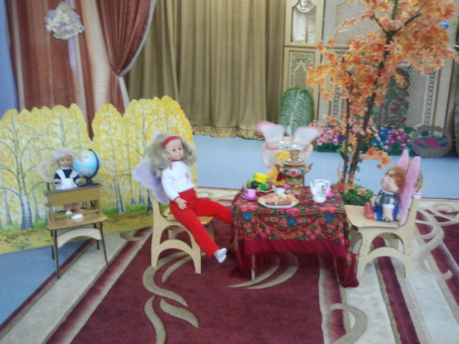
Песня: « День рожденье Куклы».
Основная часть.
Муз.рук.
А теперь тебя поставим,
Танцевать с собой заставим.
В хоровод вставайте, «Каравай» запевайте.
Хоровод: «Каравай».( В центре стоит воспитатель с куклой, во время хоровода, кукла танцует в руках у воспитателя).
Муз. рук. А теперь мы посидим, да стихи послушаем.
Дети читают стихи. А. Барто.
Муз. рук. Ребята, куколка хочет узнать, как у вас дела. Что вы в группе делаете?
А мы тебе не расскажем
А что делали покажем.
Муз. рук. ( с куклой в руках).
Расскажите мне, ребята,
Как денек вы провели?
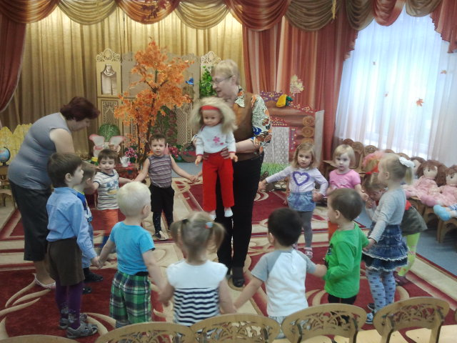

Воспитатель.
Все расскажем по порядку:
Утром делали зарядку!
Муз. рук. Как?
Воспитатель
-А вот этак, и вот так!
Еще этак, да вот так!
(показывает, дети повторяют).
Муз. рук. А потом?
Воспитатель.
За завтрак сели,
Без остатков все поели!
Муз. рук. Как?
Воспитатель.
- А вот этак, и вот так!
Еще этак, да вот так!
Муз. рук.
-А потом?
Воспитатель.
- Гулять ходили,
Пестры листики ловили.
Муз. рук.
-Как?
Воспитатель.
-- А вот этак, и вот так!
Еще этак, да вот так!
Муз. рук. А потом?
Воспитатель.
- потом играли,
И друг дружку догоняли.
Муз. рук.
-Как?
Воспитатель.
-- А вот этак, и вот так!
Еще этак, да вот так!
Муз. рук.
А потом?
Воспитатель.
-Обедать сели
С аппетитом все поели!
Муз. рук.
-Как?
Воспитатель.
-- А вот этак, и вот так!
Еще этак, да вот так!
Муз. рук. А потом?
Воспитатель.
- Легли потом,
И уснули крепким сном
Муз. рук.
-Как?
Воспитатель.
-- А вот этак, и вот так!
Еще этак, да вот так!
( дети выполняют все действия по показу воспитателя).
Муз.рук.
Куколка – красавица,
Не может устоять,
Вот она качается,
Хочет танцевать.
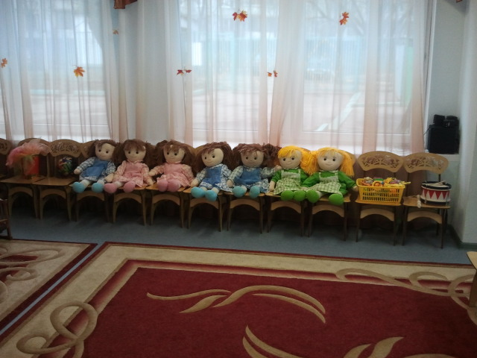
Ребятки, наша кукла Наташа пригласила к себе на День рождение своих подружек – кукол. Они все очень любят танцевать с девочками.
Мальчики, вы посидите,
Да на девочек глядите.
-Мы народ особый куклы,
Посмотри, посмотри.
Как танцуем мы по кругу,
Раз-два-три! Раз-два-три!
Девочки танцуют по показу воспитателя под музыку: «Польки» Д. Шостаковича. Муз. рук. Танцует с куклой Наташей в руках.
Муз. рук.
А я сегодня буду кукле помогать,
Белье куколки стирать.
А мне мальчики могут помочь?
Девочки пусть отдохнут,
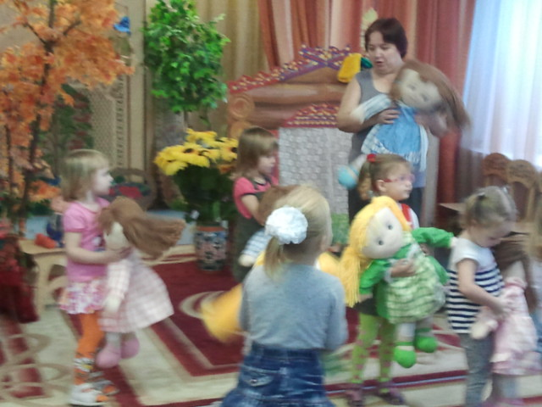
после танца посидят, на мальчишек поглядят.
Выходит мальчик, читает стихотворение.
Я сегодня не гуляю,
Кукле платье я стираю,
Выстираю майку,
Заодно и зайку.
Мальчики танцуют танец: «Стирка» по показу воспитателя.
Муз. рук. А я сегодня еще выстирала и выгладила платочки.
Кукла Наташа очень вас всех просит, поплясать с платочками.
- Мы с платочками попляшем,
Кукле весело помашем.
Танец с платочками –( импровизация под музыку).
Муз. Рук.

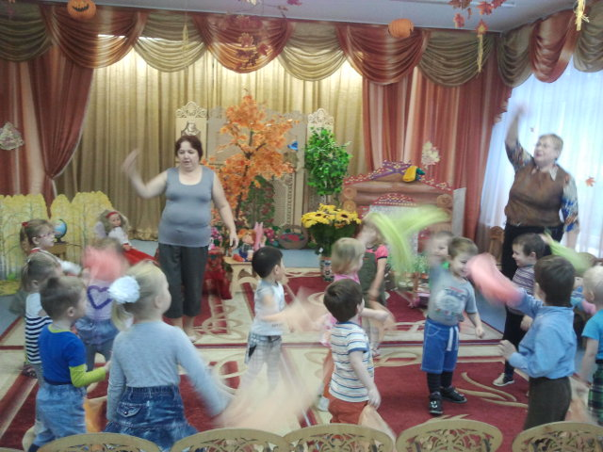
- А вот и Мишенька сидит,
Грустно на ребят глядит.
Ребята, а вдруг он заболел,
Может быть, мороженного переел?
Надо ему градусник поставить, в постельку уложить.
( приглашает кого- нибудь из детей помочь уложить Мишку в постель).
Выходит ребенок одетый в халат врача.
- У кого температура?
Вот таблетки, Вот микстура!
Сидит Мишутка хмуриться,
Ему температурится.
Муз. рук. Послушай кукла Наташа, послушайте ребятки, что случилось с Мишкой.
Муз. рук.
Мишка лапу оцарапал.
- Дай помажу йодом лапу.
Воспитатель( с Мишкой в руках).
- ОЙ, не надо йоду,
Дайте лучше меда!

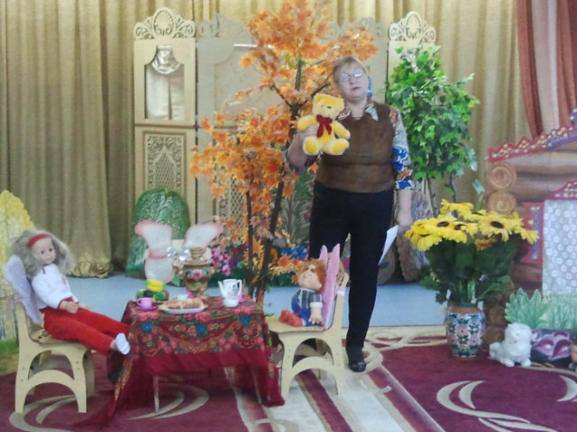

Муз. рук.
Здесь подлечат силача,
Только слушайся врача.
Воспитатели с ребятами лечат Мишку.
Воспитатель с мишкой.
- я теперь совсем здоров,
Даже прыгать я готов.
Муз. рук. А наши детки могут прыгать, как мячики?
Раз-два, прыгай мячик,
Раз-два, мы поскачем.
Девочки и мальчики,
Прыгают как зайчики.
Дети садятся на места.
Муз.рук.
Кукла любит поиграть,
Мячик весело бросать.
Давайте и мы с вами сыграем для куколки в мячик.
Игра: «Мячик».
Вот какой, Вот какой,
Мячик пестрый, озорной.
Никогда не плачет,
По дорожке скачет.
Мяч в руках я подержу
И ребяткам покажу.
Кому дать? Кому дать?
Кто же будет мяч кидать?
Мячик (имя ребенка)дам,
Мячик (имя ребенка) бросит сам.
Муз.рук.
А теперь мы с вами
В школу поиграем.
Кто к нам в школу собирается?
Кукла смотрит, удивляется.
Подскажите, ребята, кто идет в кукольную школу учиться?
- Наряд мой пестрый,
Колпак мой острый.
Мои шутки и смех
Веселят повсюду всех.
( показывает Петрушку).
Муз. рук.
Это что там за игрушка?
(дети хлопают в ладоши)
Дети, к нам пришел Петрушка.
Увидал он ребят-
До чего же всем он рад!
У (имя ребенка) на ладошке,
Попляши, дружок, немножко.
Попляши, не ленись,
Как волчок закружись.
( Петрушка пляшет у ребенка на ладошке, остальные дети под музыку делают фонарики).
Муз. рук. ( с Петрушкой в руках)
Поиграем, детки, в прятки,
Быстро спрятались ребятки.
Муз. рук.
Я по комнате хожу?
Деток я не нахожу.
Ну куда же мне идти,
Где ребяток мне найти?
( дети прячутся, муз. рук. ищет)
Надо дудочку достать,
И на дудочке сыграть.
Все услышат, прибегут,
И со мною в пляс пойдут.
( муз. рук. играет на дудочке, дети пляшут).
Я по комнате хожу?
Деток я не нахожу.
Ну куда же мне идти,
Где ребяток мне найти?
( дети прячутся, муз. рук. ищет)
Надо барабан достать
Громко, громко постучать,
Все услышат, прибегут
Весело шагать начнут.
Я по комнате хожу?
Деток я не нахожу.
Ну куда же мне идти,
Где ребяток мне найти?
( дети прячутся, муз. рук. ищет)
Надо погремушки взять,
С ними весело играть.
Погремушечки, звените,
Всех ребяток позовите,
Как услышат, прибегут,
С погремушкой в пляс пойдут.
Дети выбегают и разбирают погремушки.
Муз. рук. В нашей кукольной школе, Петрушка,
Ребята научат тебя играть на погремушке.
(Играют, под веселую музыку вместе с муз. рук).
Муз. рук
Игру нам надо прекращать,
А надо куклу угощать.
Много снега на дворе,
Поиграем на горе.
Из снега будем мы лепить,
Кукле домик возводить,
А пирог испечем.
Куклу угощать начнем.
Игра: «Пирог»
Муз.рук.
Падал снег на порог ( дети плавно поднимают и опускают руки)
Кот слепил себе пирог( лепят пирожки).
А пока лепил и пек,
Ручейками стек пирог. ( Делают «волну» руками).
Пирожки себе лепи,
Не из снега – из муки! ( грозят пальчиком).
Но тут раздался громкий звон-
Бом, бом, бом!
Это стали бить часы.
На часы мы посмотрели,
На машину быстро сели,
Вот и кончилась игра,
Возвращаться нам пора.
Хороша хозяйка наша.
До свидания, Наташа!
А за то, что вы к ней пришли на День рождение, пели песни, играли, в погремушки стучали, кукла Наташа тоже приготовила вам угощение.
Примите ( отдает воспитателю корзиночку с угощением) и в группу идите, а там у вас ждет праздничное чаепитие.

.

